# INTRODUZIONE

**Istituzioni Socio-Sanitarie Camilliane**

# Presentazione

L’Ordine dei Ministri degli Infermi (Religiosi Camilliani) fu fondato da S. Camillo de Lellis per continuare nel tempo la missione di Cristo in favore della salute e dei malati, e, in generale, dei più bisognosi. L’Ordine realizza quest’opera attraverso una varietà di servizi e di ministeri, che hanno come centro la persona umana nella sua globalità e concretezza. Uno di questi ministeri è costituito dalle opere socio-sanitarie proprietà dell’Ordine o affidate alla sua gestione.

In queste istituzioni, l’Ordine intende essere un’espressione della comunità cristiana che annuncia la salvezza e offre a tutti salute e un luogo di accoglienza per la realizzazione della cultura del buon Samaritano. Inserito nel territorio e agendo a nome della Chiesa, di cui è parte viva, l’Ordine si propone di rispondere alle esigenze reali dei bisognosi.

Desiderosi di promuovere una fedeltà creativa e corrispondente agli ideali Camilliani, abbiamo elaborato una **Carta d’Identità.** Essa segna i punti irrinunciabili cui deve fare riferimento ogni opera camilliana, punti che devono essere condivisi da coloro che operano

Emesso da DMR - Approvato da Amministratore Carta dei servizi rev. 5 del 8/6/2016

Pag. 1 di 40

all’interno delle nostre strutture e che auspichiamo possano rappresentare un punto di riferimento per altre istituzioni sanitarie e per la società nel suo insieme.

# Missione

La missione delle istituzioni socio-sanitarie dell’Ordine è di testimoniare e incarnare nel mondo della salute e della malattia l’azione salvifica, misericordiosa, terapeutica e salutare di Cristo. Essa si realizza mediante la promozione della salute, la prevenzione della malattia, la cura e la riabilitazione.

Attenzione particolare viene riservata al lenimento del dolore, all’accompagnamento umano e spirituale dei malati e all’evangelizzazione la cui forma piena è la celebrazione dei sacramenti nei quali si attua la salvezza annunciata.

# Valori

1. Le istituzioni sociosanitarie camilliane (ISC) pongono la **persona umana** al centro della propria azione direttiva e assistenziale, che è fondata sul riconoscimento e il rispetto della dignità inviolabile di ogni essere umano, in quanto creato ad immagine e somiglianza di Dio.
2. Le ISC sono al servizio della **vita e della salute** in tutte le loro dimensioni (fisica, biologica, psichica, sociale, spirituale) e in tutte le fasi

dell’esistenza umana. Si mostrano particolarmente sensibili alla loro promozione, difesa e qualità specialmente nei momenti di maggior vulnerabilità.

1. Le ISC sono uno dei luoghi ove realizzare **i valori evangelici**; anzitutto l’amore gratuito verso il prossimo sofferente, l’attenzione premurosa e fraterna, la solidarietà e la capacità di servizio. In quanto opere ecclesiali che si ispirano alla ricca tradizione e spiritualità camilliane, le ISC si propongono come luoghi di umanità e di eccellenza, di cultura della salute e di evangelizzazione.
2. Nel rispetto della **dimensione etica** del servizio alla vita e alla salute, le ISC promuovono la ricerca scientifica e il dialogo per l’illuminazione e il confronto con le diverse problematiche bioetiche; traducono fedelmente nella prassi la dottrina morale della Chiesa cattolica anche con il ricorso al diritto individuale ed istituzionale all’obiezione di coscienza, in ciò coadiuvate da appropriati comitati di etica.
3. Le ISC valorizzano in modo speciale **la persone che vi lavorano.** L’Ordine infatti considera i suoi collaboratori parte integrante della “comunità sanante” presente nell’opera. Di conseguenza,

come centri di una vera alleanza terapeutica e salutare, le ISC s’impegnano a promuovere un clima imbevuto di umanità, di dialogo e di corresponsabilità; e realizzano una politica delle risorse umane tale da favorire la motivazione personale, la realizzazione e l’aggiornamento della formazione di tutti i collaboratori.

La professionalità, la competenza, l’interdisciplinarietà, il lavoro in èquipe, la ricerca, l’insegnamento e la formazione continua sono valori e compiti che le ISC s’impegnano a promuovere e favorire.

1. Le ISC adottano un modello di **gestione amministrativa** rispettoso dei valori etici, ispirato ai principi di giustizia ed equità. Assieme alla trasparenza gestionale, tendono all’utilizzo razionale delle risorse disponibili e al miglioramento delle conoscenze tecniche, scientifiche, umanistiche e religiose che garantiscono la migliore qualità dei servizi.
2. La significatività e la visibilità ecclesiale delle ISC richiedono uno sforzo condiviso per una nuova evangelizzazione. Di conseguenza, le ISC svolgono con cura **un’azione pastorale** rivolta a tutti, specialmente ai malati, alle loro famiglie e a tutti gli operatori sanitari. Questo servizio viene offerto

con spirito ecumenico ai credenti di qualsiasi confessione religiosa e sollecitando il coinvolgimento e la collaborazione della comunità cristiana.

1. Le ISC sono uno **spazio aperto e inserito nel territorio**, luogo di irradiazione di cultura di promozione della salute e di alleanze, in favore di una migliore qualità di vita per tutti. Le ISC si integrano nella rete sanitaria e nel tessuto della società, collaborano volentieri con altre istituzioni affini e favoriscono l’azione del volontariato al suo interno e nel territorio.
2. Le ISC offrono di preferenza le proprie attività ai **malati più poveri** e alle fasce sociali escluse o emarginate, alle quali garantiscono non solo un’adeguata assistenza ma anche la possibilità di una vera promozione umana e sociale. Sensibili alle esigenze di una globalizzazione dal volto umano e cristiano, le ISC promuovono modalità di collaborazione internazionale e favoriscono iniziative di gemellaggio con istituzioni dei paesi in via di sviluppo.
3. In quanto realtà vive e dinamiche, le ISC studiano e stabiliscono- con spirito di apertura ai segni dei tempi- strategie e mezzi di **verifica e di valutazione** del proprio operato, in modo da

favorire il miglioramento del servizio ed il suo rinnovamento.

# Cenni Storici

L’Istituto Medico-Psico-Pedagogico Giovanni XXIII è una struttura sanitaria semiresidenziale privata, religiosa a carattere no-profit, accreditata con il S.S.N. Proprietari sono i Chierici Regolari Ministri degli Infermi della Provincia Sicula con sede legale a San Giorgio a Cremano; comunemente vengono chiamati “Camilliani”.

L’Ordine Religioso fu fondato da San Camillo de Lellis nel 1591.

La Provincia Sicula fu canonicamente costituita il 04 Ottobre 1935 con Decreto n° 114 dal Superiore Generale F. Rubini e licenza speciale della stessa congregazione del 01 Ottobre 1935; viene riconosciuta Persona Giuridica ed Ente Morale con Decreto Presidenziale n° 1052 del 6/10/53. Scopo dell’Ente è l’assistenza, senza scopo di lucro, corporale e spirituale, anche a rischio della propria vita, di qualsiasi persona senza distinzione di sesso, di razza, di religione e/o di credenze politiche, che si trovi in stato di malattia o di abbandono.

La Provincia Sicula CC. RR. MM. II. abbraccia tutte le realtà socio-sanitarie esistenti nel comprensorio

Campano, Pugliese, Calabro, Siciliano e parte del continente Nord africano (Benin).

L’ I.M.P.P. “Giovanni XXIII” fa parte della Provincia Sicula CC. RR. MM. II.; è stato inaugurato nel 1969, promotore P. Luigi Cisternino, Provinciale dell’Ordine, a seguito di un lascito di beni patrimoniali ricevuti dalla Sig.ra Finocchiaro Platania, la quale, affascinata dal carisma dei Religiosi Camilliani, dispose che alla sua morte parte dei suoi beni fossero loro donati, al fine di far sorgere un’Opera Pia per assistere ed accogliere persone con disabilità mentale e fisica.

P. Cisternino e i suoi confratelli, venuti in possesso del lascito, lo vendettero per acquistare il terreno in C.da Mangano a Riposto, dove edificare la nostra struttura e realizzare quindi il volere testamentale della Sig.ra Finocchiaro Platania.

In realtà, inizialmente, fu utilizzato il vecchio palazzo ottocentesco dei Continella, dove, nel 1969, P. Cisternino, avvalendosi della collaborazione della Sig.ra EriKa Caflish, sposata La Greca, donna dedita per scelta di vita al servizio e alla promozione umana dei disabili, iniziò l’attività di assistenza e di riabilitazione a favore di un gruppo di ragazzi disabili di età compresa fra i 12 e i 18 anni.

Nel frattempo, cominciò la costruzione dell’attuale sede, ubicata in mezzo ad alberi di ulivi e posta su un

costone belvedere che domina ad Est tutta la costa e ad Ovest l’Etna e i suoi paesi.

Ultimata nel 1976, l’attuale sede è utilizzata in maniera definitiva a partire dal 1980.

In tutti questi anni, i vari Direttori che si sono avvicendati hanno sempre promosso, nel Centro, il rispetto dei valori umani e cristiani, prendendo ad esempio la missione di San Camillo De Lellis, che è quella di farsi carico del malato emarginato e povero, escluso dal contesto sociale per la sua condizione di “diverso”, soprattutto quando la malattia è vista come un peso per la società; al contrario, per lo spirito camilliano, essa è lo stato più puro in cui l’uomo, spoglio della sua “produttività sociale”, è se stesso e fa cogliere la vera dimensione umana e universale, così come insegnano il Vangelo e lo stesso San Camillo.

# OBIETTIVI

Obiettivo del C.d.R. è quello di offrire il più alto supporto tecnico/riabilitativo al soggetto/utente in modo da poter operare, là dove è possibile, un reinserimento sociale o un miglioramento della sua qualità di vita, in rapporto alla fase clinica della sua disabilità e ai limiti imposti dal tipo di patologia.

Il CdR deve, altresì, fornire collaborazione e consulenza alla famiglia dell’utente per una migliore gestione delle problematiche che possono sorgere al suo interno, in rapporto al tipo di handicap.

# PRINCIPI

La presente “Carta dei Servizi” regola il rapporto tra cittadino/utente e l’ I.M.P.P. Giovanni XXIII. I servizi vengono erogati secondo i seguenti principi:

* **Umanizzazione.** I servizi vengono forniti nel rispetto di regole uguali per tutti, a prescindere dal sesso, dalla razza, dalla religione e dalle opinioni politiche. Il CdR si impegna ad affinare le competenze relazionali al fine di accogliere il paziente straniero e la famiglia, affermando la cultura dell’inclusione e garantendo il rispetto dei principi di uguaglianza e universalità delle cure.
* **Imparzialità.** Nell’erogazione del servizio verso gli utenti viene tenuto un comportamento obiettivo, imparziale e neutrale.
* **Continuità.** Il CdR si impegna a garantire la regolarità e continuità del servizio e a ridurre i disagi per gli utenti, in caso di interruzione o disservizi che si verifichino per causa di forza maggiore.
* **Diritto di scelta.** Tale diritto rientra in quello di libertà personale ed in quello della libera circolazione del cittadino, che in ambito sanitario, può scegliere di essere curato ovunque sul territorio nazionale.
* **Partecipazione.** Il CdR favorisce incontri e riunioni con le Associazioni rappresentative dell’utenza, con il personale e con gli utenti e loro rappresentanti, al fine di migliorare il servizio. Il CdR garantisce all’utente il diritto a ricevere informazioni circa il suo stato di salute e sulle prestazioni erogate.
* **Efficienza/Efficacia.** I servizi sono strutturati in modo da renderli sempre più rispondenti ai bisogni del cittadino/utente, evitando qualunque forma di spreco.

# Di seguito, i Diritti e Doveri degli utenti del S.S.N.

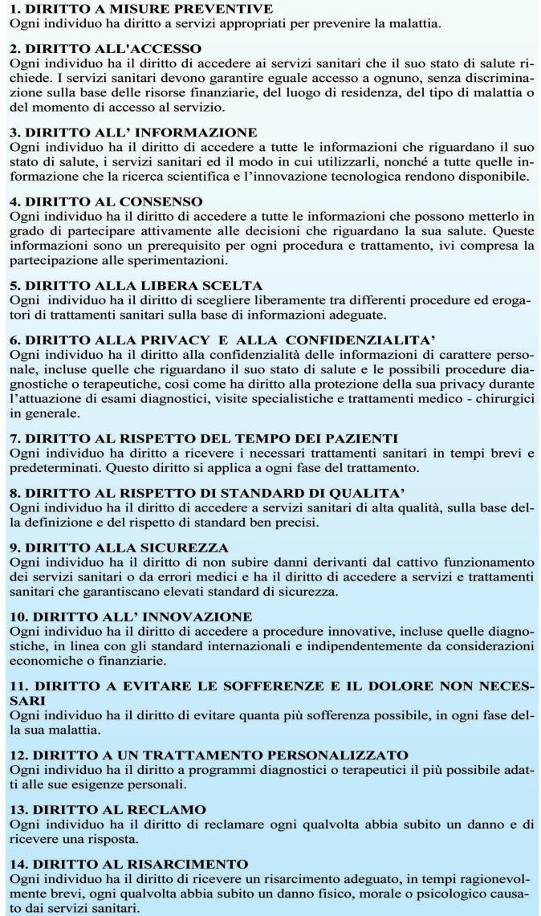

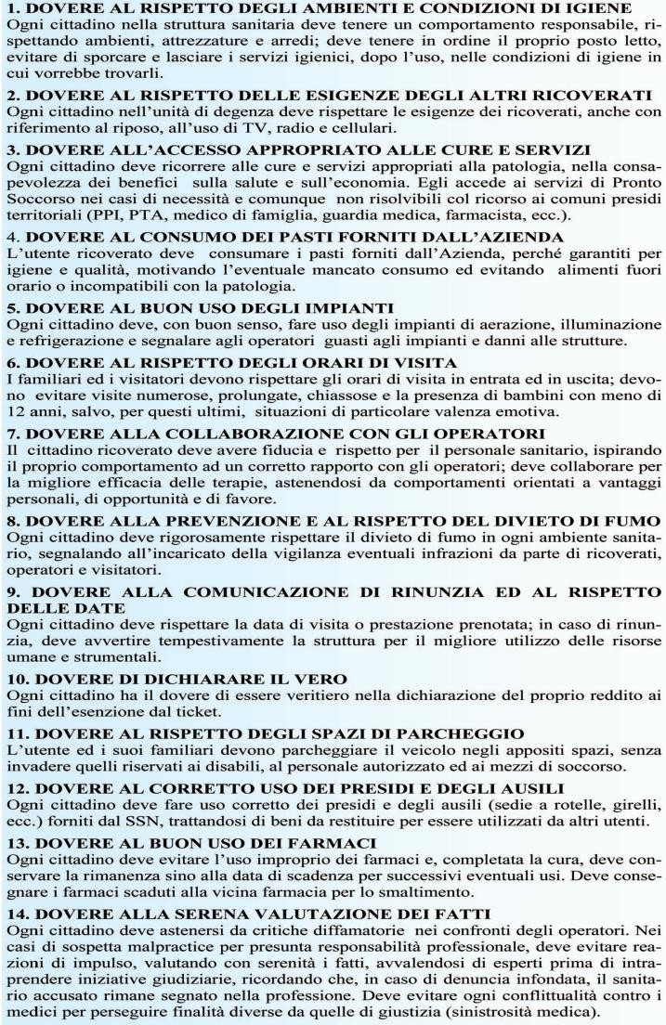

**POLITICA PER LA QUALITÀ**

La Direzione pone l’utente/paziente al centro dell’organizzazione del lavoro svolto nel proprio CdR e si impegna a:

* Onorare gli impegni assunti con i propri assistiti, ponendosi come obiettivo di interpretare e soddisfare le esigenze di questi ultimi;
* Soddisfare i requisiti della Convenzione mantenendo la conformità all’aggiornamento delle norme in materia di accreditamento Istituzionale;
* Ricercare la realizzazione di un rapporto di collaborazione costruttivo ed aperto con gli assistiti, con le ASP e con i fornitori;
* Promuovere un orientamento finalizzato al miglioramento continuo;
* Promuovere in tutta la propria organizzazione la condivisione ed il sostegno per la realizzazione del sistema di gestione per la qualità.

Il CdR garantisce, inoltre, di operare nel rispetto di tutte le norme di legge riguardanti il personale ed i mezzi operativi, la sicurezza, la protezione dell’ambiente, la movimentazione ed il trasporto.

# PROGRAMMA ANNUALE

La Direzione del Centro stabilisce annualmente gli obiettivi per la qualità, che comprendono:

* Informazioni complete e chiare all’utente;
* Rispetto della dignità dell’assistito/utente;
* Conformità ai requisiti della Convenzione e/o Impegnativa.

# INFORMAZIONI GENERALI SULLA STRUTTURA E I SERVIZI EROGATI

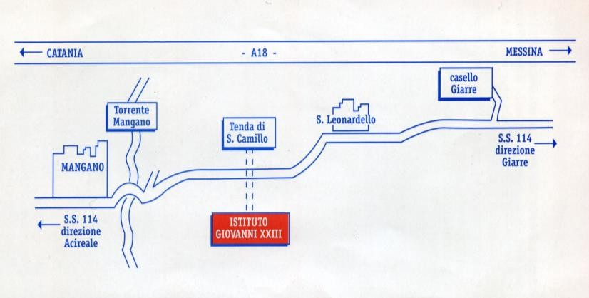

**Dove siamo**

**L’I.M.P.P. GIOVANNI XXIII** dei **Religiosi Camilliani** è sito in **Mangano** di **Riposto** (CT), **Via Nazionale n° 171**. Vi si accede dalla SS. 114 al Km 73,8.

**Come raggiungere il Centro.**

*In autobus:*

tramite le linee AST, ZT, l’Interbus, SAIS.

*In auto:*

* dall’autostrada A18 Catania-Messina, prendere l’uscita di Giarre, quindi percorrere la strada statale 114 direzione Acireale, e, superata la frazione di San Leonardello, prima di entrare in quella di Mangano, sul lato sx della carreggiata al Km 73,8, raggiungere l’ingresso del CdR, posto di fronte la “Tenda San Camillo”.
* dalla Statale 114, direzione Catania - Giarre, superata la frazione di Mangano, subito dopo l’omonimo torrente, al Km 73,8 (4° ingresso sulla dx), vi è l’I.M.P.P. GIOVANNI XXIII.

# ASPETTI STRUTTURALI:

Dotata di ampi locali, la struttura si sviluppa su una superficie di 570 mq, con quattro elevazioni fuori terra lato est, e tre elevazioni lato ovest.

Il fabbricato sorge in forma isolata su un ampio terreno agricolo di proprietà degli stessi Religiosi Camilliani, per una estensione di 6 ettari.

|  |  |
| --- | --- |
| L’edificio dispone: |  |
| Locali Direzione | n° 2 |
| Cucina | n° 1 |
| Stanza Psicologo | n° 1 |
| Refettorio | n° 1 |
| Stanza Servizio Sociale | n° 1 |
| Lavanderia | n° 1 |
| Infermeria | n° 1 |
| Sala Ludico-Ricreativa | n° 1 |
| Stanza Medici | n° 1 |
| Stanza Fkt | n° 1 |
| Stanza Informatica | n° 1 |
| Stanza Logoterapia | n° 1 |
| Cappella | n° 1 |
| Palestra-Psicomotricità | n° 1 |
| Hall | n° 1 |
| Laboratori | n° 4 |

# ELENCO PERSONALE:

Le figure professionali che operano all’interno della struttura sono :

* un Procuratore Speciale
* un Vice Direttore Amministrativo
* una Collaboratrice Amministrativa
* un Direttore Medico – Responsabile
* un Medico Consulente
* uno Psicologo
* una Assistente Sociale
* un Infermiere Professionale
* un Terapista della Riabilitazione
* una Logopedista
* quattro Educatori
* quattro Ausiliari Socio-Sanitari
* due Autisti
* due Assistenti Accompagnatori
* un Cuoco
* un Aiuto Cuoco
* un Addetto ai Servizi Generali.

Il personale in servizio corrisponde agli standard previsti dal D. A. Regione Sicilia del 1992.

# TIPOLOGIA DELLE PRESTAZIONI

L’IM.P.P. GIOVANNI XXIII è iscritto all’Albo Regionale L.R. n. 68 del 18/04/1981 - D.A. n. 18761 del

13/03/1996 e opera in regime di convenzione con l’ASP

3 di Catania, tramite Distretto di Giarre; l’IM.P.P. GIOVANNI XXIII è accreditato con D.A. del 30 Novembre 2007.

Il Centro ha una capacità operativa di 46 posti a seminternato per soggetti di età dai 4 anni in su; esso offre un servizio trasporti mediante pullman che prelevano gli ospiti dalle loro abitazioni al mattino per riaccompagnarli nel pomeriggio.

L’attività riabilitativa nel Centro si svolge dalle ore 9.00 alle ore 15.20 dal lunedì al venerdì, il sabato dalle ore 9.00 alle ore 13.20 .

Dopo l’attività riabilitativa del Mattino è previsto il pranzo, che viene servito alle 12,30, nella sala Refettorio, rispettando le tabelle dietetiche redatte dal dietologo e vidimate dall’A.S.P. 3.

Gli ospiti vengono seguiti, ciascuno secondo le proprie esigenze, con interventi di tipo medico, psicologico, infermieristico, educativo–ergoterapico, logoterapico e fisiochinesiterapico.

Ciò al fine di correggerne i comportamenti disadattattivi, favorirne l’integrazione sociale,

migliorarne le capacità comunicative e le performance motorie.

Il Centro svolge attività di riabilitazione per soggetti affetti da:

* Deficit Cognitivo-PsicoMotorio (lieve, moderato,grave, profondo) di origine congenita o acquisita.
* Disturbo della Motricità o del Linguaggio.
* Disturbi del comportamento e della relazione con patologia psichiatrica d’innesto
* Disturbo dello Spettro autistico o Disturbo della Comunicazione e Relazione in Comorbidità.

L’équipe riabilitativa è composta da:

* Direttore Medico responsabile, specialista in Neurologia;
* Consulente Medico, specialista in NeuroPsichiatria della Età Evolutiva;
* Psicologo;
* Assistente Sociale;
* Infermiere;
* Fisiochinesiterapista
* Logopedista
* Educatori professionali / maestri d’arte.

# I Servizi

L’intervento riabilitativo prevede:

1. Assistenza medico specialistica

Si avvale dell’attività di un neurologo e un neuropsichiatra dell’età evolutiva, impegnati nella valutazione clinico funzionale degli utenti, nella stesura del progetto riabilitativo e suo monitoraggio e nella prescrizione di accertamenti clinico strumentali e di terapie farmacologiche.

1. Assistenza infermieristica

Si avvale dell’attività di un infermiere, che provvede alla somministrazione della terapia farmacologica, al monitoraggio delle funzioni vitali e alle medicazioni necessarie.

1. Sostegno psicologico

Si avvale dell’attività di uno psicologo, che provvede alla valutazione iniziale dell’utente, all’osservazione comportamentale, alla somministrazione di test psicologici, per un più completo e corretto inquadramento delle caratteristiche personologiche, intellettive, attitudinali, nonché delle capacità potenziali dell’utente. Lo psicologo, inoltre, provvede all’attività di supporto del counseling familiare.

1. Supporto socio assistenziale

Si avvale dell’attività di un’assistente sociale, che verifica il tessuto socio familiare di appartenenza dell’utente, delle eventuali sue

esigenze e fa da collegamento tra il CdR, la famiglia, l’ASP e altre istituzioni.

1. Vitto e attività ausiliarie

Il CdR assicura vitto e attività ausiliarie di igiene. Le figure degli ausiliari collaborano al mantenimento delle autonomie degli utenti e al soddisfacimento delle loro esigenze durante la permanenza in Istituto.

# LE ATTIVITÀ RIABILITATIVE

Il trattamento riabilitativo costituisce l’aspetto specifico e fondamentale del lavoro svolto nel nostro Istituto: esso ha come obiettivo imprescindibile quello di migliorare la qualità della vita dei nostri utenti e di favorire, quando possibile, l’integrazione socio- lavorativa degli stessi. Si articola attraverso una serie di interventi finalizzati al mantenimento e alla rieducazione motoria, del linguaggio, al mantenimento e miglioramento della comunicazione, al mantenimento e miglioramento dell’ambito cognitivo – relazionale e al mantenimento e miglioramento delle abilità primarie e delle autonomie.

Gli interventi sono personalizzati in base al tipo e al grado di disabilità e dunque alle esigenze ed ai bisogni

degli assistiti. Complementari ai trattamenti riabilitativi sono le attività ludico- ricreative.

Ogni intervento di tipo riabilitativo è realizzato da personale qualificato e specializzato, in accordo con gli obiettivi individuati dal Progetto Riabilitativo Individuale stilato periodicamente e valutato in itinere dall’équipe tecnico-sanitaria del Centro.

Fondamentale a questo scopo è il continuo confronto tra i diversi componenti dell’équipe allargata: vengono effettuati incontri periodici tra i medici specialisti e le altre figure dell’équipe; sono altresì previsti incontri non programmati qualora ve ne sia la necessità.

Le attività riabilitative comprendono:

# TECNICHE RIABILITATIVE:

* Logoterapia;
* Psicomotricità;
* Kinesiterapia;
* O.T.



|  |
| --- |
| **ATTIVITA’ COMPLEMENTARI:**   * Attività finalizzate ad avviare e/o migliorare le autonomie quotidiane * Attività espressivo - pittoriche * Attività ludico - ricreative   **ERGOTERAPIA** |
| * Lavorazione del gesso |

|  |
| --- |
| * Falegnameria |
| * Tessitura tappeti |

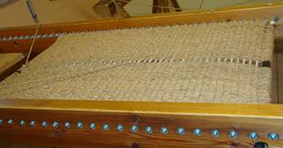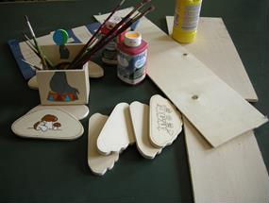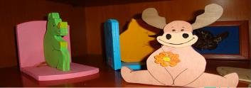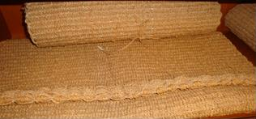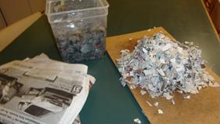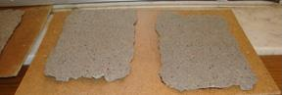

|  |
| --- |
| * Riciclo della carta e riutilizzo della stessa |
| * Composizione   mosaici |

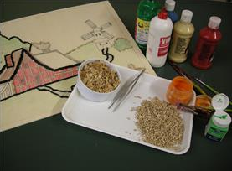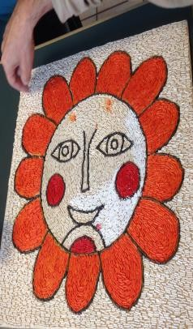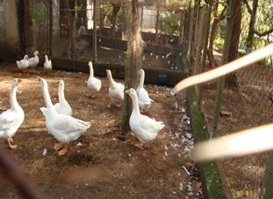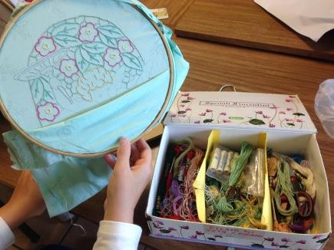

|  |
| --- |
| * Giardinaggio |
| * Zootecnia |
| * Ricamo |

# MODALITA’ DI ACCESSO AI SERVIZI DELLA STRUTTURA

L’accesso ai servizi riabilitativi avviene su segnalazione diretta da parte dell’A.S.P. di Catania, dipartimento UOCH, che gestisce la lista unica di prenotazione della provincia.

Quando vi è disponibilità di posti, si richiede all’A.S.P. di comunicare i dati dell’utente che ha diritto all’inserimento, in base alla lista d’attesa unica provinciale; il nostro Servizio Sociale, a questo punto, provvede a fissare un appuntamento con l’utente per la prima visita.

Accertata l’idoneità alla presa in carico, dopo visita dell’équipe, viene concordato un periodo di prova (generalmente di 30 giorni) con la famiglia e si formula un progetto riabilitativo individualizzato; il PRI viene inviato, tramite il Servizio Sociale, agli organi competenti del S.S.N. come da normativa vigente.

# DOCUMENTAZIONE NECESSARIA IN FASE DI INGRESSO

* n. 2 certificati di nascita
* n. 2 certificati di residenza
* n. 2 stato di famiglia
* in alternativa, autocertificazione.
* n. 1 fotocopia del verbale di invalidità
* n. 1 fotocopia del verbale della legge 104/92
* n. 1 fotocopia della sentenza di tutela legale (amministratore di sostegno o tutore) e 1 fotocopia del verbale di giuramento
* n. 1 fotocopia del documento di identità del tutore / amministratore
* n. 1 fotocopia della tessera sanitaria dell’assistito
* n. 1 fotocopia del documento di identità dell’assistito
* eventuale documentazione clinica relativa al paziente
* accertamenti sanitari:
  1. **esami ematic**i: emocromocitometrico con formula, gruppo sanguigno, ves, glicemia, azotemia, trigliceridi, -gt, fosfatasi alcalina, transaminasi, tas markers epatite A – B - C.

# esame urine.

* 1. **E.C.G. e visita cardiologica**
* libretto o certificati delle vaccinazioni eseguite

# DOCUMENTAZIONE DA SOTTOSCRIVERE ALL’INGRESSO

All’atto della presa in carico, sarà richiesto all’utente o a chi ne esercita la tutela di sottoscrivere la seguente documentazione:

* consenso al trattamento dei dati personali, in conformità al Reg 679/2016 e s.m.i (privacy);
* consenso per la pubblicazione foto o video;
* consenso al trattamento riabilitativo;
* consenso alla somministrazione della terapia farmacologica;
* regolamento servizio semiresidenziale;
* progetto riabilitativo (per condivisione);
* accordo per il trasporto (se necessario).
* Liberatoria per pubblicazioni di foto ed immagini.

# MODALITÀ DI PROROGA O DIMISSIONE

In relazione ai dati raccolti nel periodo di trattamento, l’équipe decide se richiedere la proroga o la dimissione. La decisione viene comunicata all’utente e all’ASP di competenza.

Le dimissioni possono avvenire anche su richiesta dell’utente o di chi ne esercita la tutela.

# RAPPORTI CON L’EQUIPE DEL TERRITORIO

La Direzione Sanitaria e il Servizio Sociale mantengono rapporti con l’Equipe della Azienda A.S.P. di residenza degli assistiti per concordare e verificare i programmi riabilitativi.

Per il rinnovo delle impegnative di ricovero vengono inviati dal CdR relazioni di sintesi dei programmi riabilitativi all’A.S.P di Catania distretto di Giarre.

# UFFICIO RELAZIONE CON IL PUBBLICO (U. R. P.) E GESTIONE RECLAMI

L’U. R. P. si relaziona con gli Utenti e le loro famiglie, accogliendo le varie richieste.

L’operatore di questo ufficio è individuato nella figura dell’Assistente Sociale, la quale ha il compito di accogliere i reclami provenienti dall’Utente o dai suoi famigliari o legali rappresentanti, riguardo eventuali disservizi riscontrati.

Sarà compito del Responsabile dell’URP rispondere per iscritto al reclamante, entro 15 giorni dalla data di ricezione del reclamo, previa approvazione della Direzione.

# Responsabile dell’U.R.P.:

**Ass. Sociale: Dott.ssa Cavallaro Rosa Maria L’ufficio riceve tutti i giorni escluso festivi dalle 9.00-12.00, previo appuntamento.**

# Telefono 095-2287919 Fax 095/2934022.

**E-mail: servizisociali@cdrgiovanni23.com**

**Sito internet****www.cdrgiovanni23.com**

L’Utente può presentare il reclamo attraverso le seguenti modalità:

* Invio lettera in carta semplice indirizzata all’U.R.P.(Ufficio Relazioni con il Pubblico);
* Comunicazione telefonica all’addetto dell’

U.R.P. da confermare successivamente con lettera, come precedentemente detto (le semplici segnalazioni telefoniche non verranno prese in considerazioni);

* Tramite fax;
* Inviando una email all’indirizzo sopra indicato;
* Compilando l’apposito modulo segnalazioni reclami scaricabile sul sito web.

Tutti i dati o le informazioni che affluiscono al C.d.R. Giovanni XXIII sono trattati e gestiti in conformità alla normativa privacy (GDPR /Reg. UE 679/2016 e s.m.i)

# RILEVAZIONE DELLA SODDISFAZIONE DELL’ASSISTITO

Il C. d. R. “Giovanni XXIII” si impegna a monitorare annualmente il grado di soddisfazione degli utenti, tramite la somministrazione di questionari.

Il servizio sociale mette a disposizione del pubblico, tramite affissione in bacheca e pubblicazione sul sito internet *www.cdrgiovanni23.com*, i risultati delle indagini sulla soddisfazione dell’assistito.

Tutti gli assistiti/utenti, dopo avere accettato senza condizioni l’organizzazione generale della struttura tramite la lettura della Carta dei Servizi, possono collaborare al processo di crescita del Centro ed al miglioramento della qualità dei servizi erogati, con strumenti idonei quali questionari e reclami.

Tutti i risultati raccolti vengono analizzati dal Responsabile Qualità almeno una volta l’anno, in sede di Riesame della Direzione, in cui si definiscono eventuali azioni correttive di miglioramento.

# STANDARD DI QUALITÀ

Gli standard sono livelli attesi di qualità del servizio all’utenza, su cui il C.d.R. Giovanni XXIII si impegna per assicurarne il rispetto.

Gli standard della Carta dei servizi sono obiettivi dichiarati e costituiscono forme di garanzia all’utente sul tema del servizio.

|  |  |  |  |
| --- | --- | --- | --- |
| **Fattori di qualità** | **Indicatori di qualità** | **Frequenza di rilevazione** | **Soglia di accettazione** |
| Qualità delle informazioni ricevute | Informazioni ricevute sull’organizzazione del servizio  Tutela alla privacy | Annuale da questionario | 80%soddisfazione |
| Accessibilità al servizio | Modalità di accesso per le varie tipologie di utenza | Annuale da questionario | 80% soddisfazione |
| Continuità del servizio | Presenza alle prestazioni programmate/ eseguite | Giornaliera | 38 |
| Compliance al trattamento Riabilitativo | Efficienza ed efficacia del PRI | ogni 6 mesi/1anno | 90%  obiettivi raggiunti |

|  |  |  |  |
| --- | --- | --- | --- |
| **Fattori di qualità** | **Indicatori di qualità** | **Frequenza di rilevazione** | **Soglia di accettazione** |
| Qualità dell’accoglienza | Modalità di accoglienza per le varie tipologie di utenza | Annuale da questionario | 80%soddisfazione |
| Qualità della relazione terapeutica | Condivisione del  progetto con utente/famiglia | Annuale da questionario | 80%soddisfazione |
| Disponibilità del personale | Disponibilità del personale sanitario | Annuale da questionario | 80%soddisfazione |
| Valutazione del percorso di cura | - Informazioni ricevute dal PRI  -risultati raggiunti in base agli obiettivi definiti | Annuale da questionario | 80%soddisfazione |
| Qualità del servizio percepita | -Qualità del servizio in generale  -Rispetto e attenzione ai bisogni | Annuale da questionario | 80%soddisfazione |
| Qualità dei luoghi del servizio | Igiene e Pulizia  Confort ambientale | Annuale da questionario | 80%soddisfazione |
| Qualità e igiene alimentare | Conformità al Manuale HACCP | ogni 6 mesi/ | 100%conformità ai requisiti |

Il rispetto dei valori indicati è monitorato costantemente dalla Direzione e, di anno in anno, se ne dà evidenza attraverso l’aggiornamento di un reporting annuale relativo alla misurazioni degli indicatori definiti, allegato alla Carta dei Servizi e pubblicato su apposito sezione del sito web.

***I Dieci Comandamenti (non scritti) di Camillo de Lellis***

***Io sono il malato tuo padrone e signore:***

1. *Onorerai la dignità e la sacralità della mia persona, immagine del Cristo.*
2. *Mi servirai, come madre affettuosa e tenerissima, con tutto il cuore, con tutta l’intelligenza, con tutta la fantasia, con tutte le forze e con tutto il tempo.*
3. *Ricordati di dimenticare te stesso.*
4. *Non nominare il nome della carità in vano. Parlerai di preferenza con i piedi, le ginocchia e soprattutto le mani.*
5. *Non commettere distrazioni.*
6. *Non uccidere la mia speranza con la fretta, la ciabattoneria,*

*l’impreparazione, l’indelicatezza, l’irritazione, l’impazienza.*

1. *Mi considererai un tutto. E tu ci sarai tutto in quello che fai. Perciò non rinchiudermi in una cartella clinica e non nasconderti dietro il tuo ruolo professionale.*
2. *Non sconsacrare il tuo cuore con il pensiero del denaro.*
3. *Desidera fortemente la mia guarigione. Mettiti bene in testa che sono entrato all’ospedale per uscirne, sano, il più presto possibile.*
4. *Non esitare a rubare il mio peso, a impossessarti della mia sofferenza. Quando non puoi togliermi il dolore, almeno condividilo.*

*E… quando avrai fatto tutto quello che devi fare, quando sarai stato ciò che devi essere, quando non ti sarai tirato indietro di fronte a nessuna incombenza fastidiosa e a nessun compito ripugnante… non scordare di ringraziarmi.*



# Indice

|  |  |
| --- | --- |
| Introduzione e presentazione dell’Istituto | Pag.1 |
| Obiettivi, principi, diritti e dove e Politica per la  qualità | Pag.9 |
| Informazioni generali sulla struttura e i Servizi  erogati | Pag.15 |
| Modalità di accesso e dimissione | Pag.28 |
| Ufficio Reclami con il Pubblico (U. R. P.) | Pag.32 |
| Standard di qualità | Pag.35 |
| I Dieci Comandamenti di Camillo de Lellis | Pag.38 |